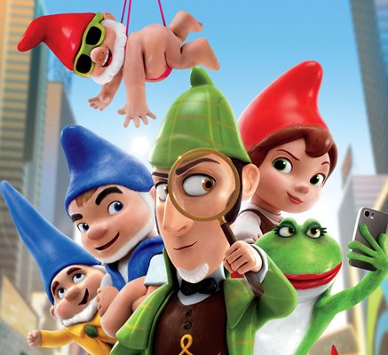
Sherlock Gnomes
(Sherlock Gnomes)
Premiéra: 29. 3. 2018

UIP – Paramount, USA, Veľká Británia, 2018
Réžia: John Stevenson
Scenár: Kevin Cecil, Andy Riley
Hudba: Chris Bacon, Elton John
V českom znení: David Novotný, Pavel Liška, Tatiana Vilhelmová, Eliška Balzerová, Tomáš Matonoha

Dobrodružná detektívna animovaná komédia Sherlock Gnomes opisuje najväčší prípad sadrovej verzie legendárneho detektíva. Kto iný by mal vyšetrovať hromadné miznutie záhradných trpaslíkov?

Kto by chcel preboha kradnúť trpaslíkov? Je to naozaj uletená otázka, pokiaľ však tiež nie ste sadrová ozdoba nejakej záhradky a nejde vám tým pádom o krk. Našťastie sa po okolí potuluje istý detektív Sherlock, ktorý sa do riešenia tejto záhady pustí s nasadením sebe vlastným. Škoda len, že je tiež zo sádry. Animovaná komédia Sherlock Gnomes voľne nadväzuje na úspešnú trpasličiu shakespearovskú adaptáciu Gnomeo a Júlia, len žáner romantickej drámy nahrádza detektívkou.
Gnomeo a Júlia majú po medových týždňoch a ich vzťah prirodzene trochu ochladol. Okrem toho sa s hromadou ďalších trpaslíkov presťahovali do záhradky v centre Londýna a sú z toho všetkého trochu vystresovaní. Miera napätia prekročí únosnú hranicu vo chvíli, keď Gnomeo začne robiť neplechu, aby Júlii zaimponoval. Tá sa s ním strašne poháda a následne obaja zistia, že zatiaľ čo si vymieňali názory, ich priatelia bez stopy zmizli. V tej chvíli sa na scéne našťastie objaví Sherlock Gnomes so svojím druhom Watsonom, pretože miznutie záhradných trpaslíkov sa Londýnom šíri ako epidémia, a oni sú tými pravými, kto má tento ukrutný zločin vyriešiť. Spoločne s Gnomeom a Júliou sa vydávajú na zábavnú a strastiplnú púť, ktorá ich sadrové Ja preverí viac než dôkladne.
Kým na plátne sa to bude hemžiť trpaslíkmi, na pozadí filmu stoja samí obri. Produkoval ho spevák a skladateľ Elton John, ktorý Sherlockovi Gnomesovi venoval špeciálne vydanie svojich najväčších hitov. Réžie sa ujal tvorca prvej Kung Fu Pandy John Stevenson a zaujímavé je aj herecké obsadenie, či už v origináli (Johnny Depp, James McAvoy, Emily Blunt), alebo v českom znení (David Novotný, Eliška Balzerová, Pavel Liška).

Prístupnosť: od 12 rokov
Žáner: animovaná komédia
Verzia: český dabing
Stopáž: 86 min
Formát: 2D a 3D DCP, zvuk 5.1, 7.1

